FUNDAMENTOS DE ANÁLISIS POLÍTICO
Open Course Ware

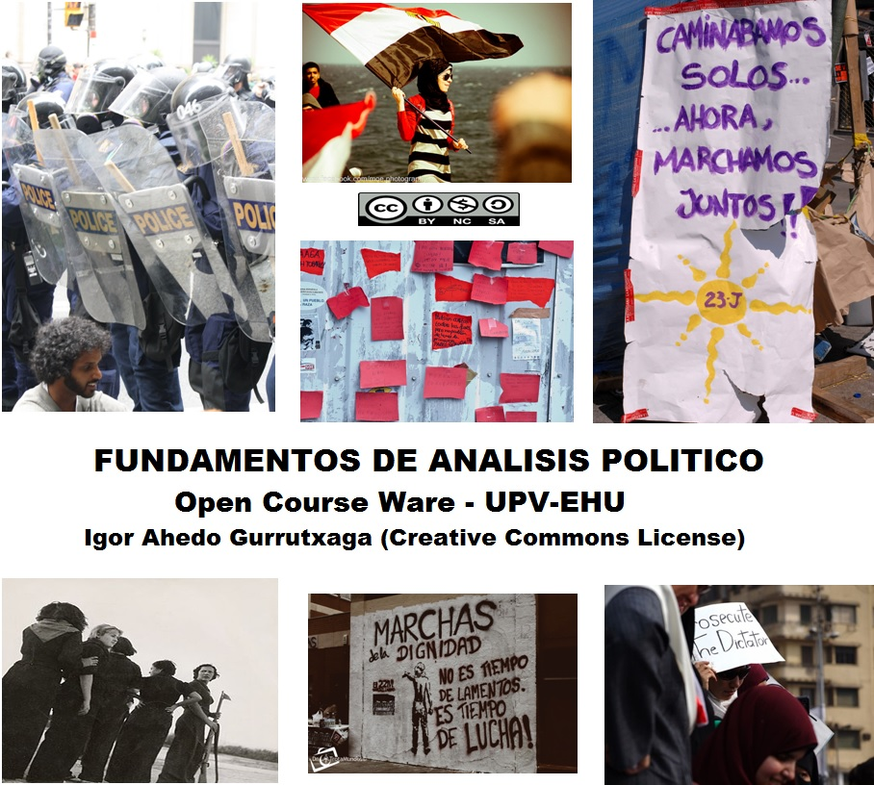

Profesor
Igor Ahedo Gurrutxaga
Departamento de Ciencia Política y de la Administración
Universidad del País Vasco – Euskal Herriko Unibertsitatea

1. Un ejemplo de partido de masas es
        - El PC en los años 30
        - El PSOE en la actualidad
        - Podemos
- El cleavage centro/periferia permite comprender el origen de partidos como
        - Centralistas y unitarios
        - De clase y capitalistas
        - Los de abajo y la casta
- España en la actualidad es un sistema, según Sartori
- De multipartidismo extremo
- Cuatripartidista
- De multipartidismo limitado y moderado
- Según Liphardt, España actualmente (2016) es un sistema
- Multipartidista sin partido dominante
- De dos partidos y medio
- Multipartidista de partido dominante
- Los grupos de interés se convierten en grupos de presión
- Cuando ejercen de lobby
- Cuando intervienen en las decisiones políticas
- Es lo mismo
- Un ejemplo de grupo de presión es
- La asociación de consumidores
- El sindicato de pilotos de avión
- La asociación nacional del rifle
- Algunos de los rasgos de los movimientos sociales en el nuevo paradigma son
- Estructuras formales, autonomía e identidad y crítica de la cultura
- Redes informales, política de protesta y postmaterialismo
- Materialismo, redes informales e identidad
- La articulación de redes en los primeros pasos del feminismo es un ejemplo de
- Lógica ofensiva
- Radicalismo autolimitado
- Lógica defensiva
- El bloqueo de una carretera para evitar la llegada de la policía en una manifestación es un ejemplo de
- Violencia
- Lógica ofensiva
- Lógica defensiva

- La lógica autolimitadora de los movimientos sociales se ve en
- Sus dificultades para tomar el poder
- Su debilidad
- La utilización de la desobediencia civil
- La lógica de análisis de los fenómenos políticos debe ser
- Top-down
- Bottom-up
- Ambas
- El desafío político masivo es
- Derrocamiento total del régimen
- Desestabilización del régimen por una movilización masiva
- Deslegitimación del régimen
- La desobediencia civil
- Alimenta la lógica deliberativa de la sociedad civil
- Rompe la lógica deliberativa
- Ninguna de las dos es correcta
- En la perspectiva de Sharp, en el desafío político masivo
- No se debe negociar nunca con las autoridades
- Se debe negociar con las autoridades siempre
- Las circunstancias decidirán si la negociación es o no necesaria
- En la perspectiva de Sharp
- Todo debe está definido y consensuado desde el comienzo
- Es necesaria la improvisación de las masas
- Todo lo que se ponga en marcha será positivo, incluida la violencia

